4B blok 1 en 2
1
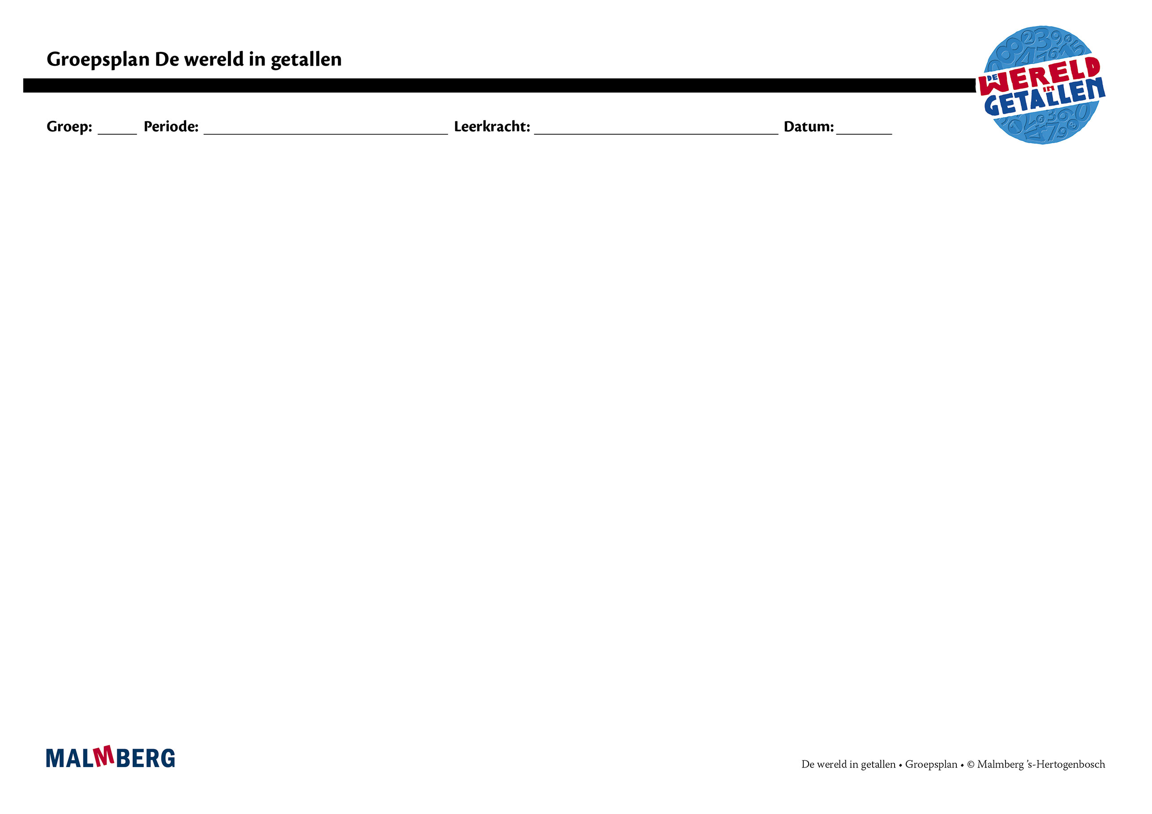
Groep/namen | Doel | Inhoud | Aanpak/methodiek | Organisatie | Evaluatie
Groep A = 2 sterren: instructiegevoelige kinderen (basisgroep)  Het gaat hier om kinderen bij wie de ontwikkeling van tellen en rekenen normaal verloopt. | Toets blok 1 en 2  - Minimum: 80%  - Project en basis: 60-80%  Automatiseren  - Sprongen van 1, 2, 5 en 10  - Getallen schattend plaatsen op de getallenlijn t/m 100  - Aanvullen tot tientallen  - Optellen en aftrekken  t/m 20  - Optellen en aftrekken  t/m 100  - Tafels van 0, 1, 2, 3, 4, 5  en 10  - Geld: teruggeven van  50 cent  - Tijd: kalender, hele en halve uren analoog/digitaal  - Lengte: meter en centimeter  - Gewicht: kilogram  Instructie  Tellen en getalbegrip:  - Vooruit- en terugspringen op de getallenlijn  Bewerkingen:  - Optellen en aftrekken over het tiental  - Optellen en aftrekken met tientallen tot 100  - Optellen en aftrekken t/m 100 op lege getallenlijn  - Toepassingen/context  Vermenigvuldigen en delen:  - Introductie tafel van 4  - Toepassingen  - Introductie op delen, verdeelsituaties  Geld:  - Rekenen t/m 100 euro  Tijd:  - Introductie kwartier  Meten:  - Inhoud: vergelijken en bepalen, introductie liter  Meetkunde:  - Tangrampuzzel  - Plattegronden en hoogtegetallen | Materiaal WIG  - Rekenboek 4B  - Werkboek 4  - Toetsboek 4  - Oefensoftware  - Inclusief samenhang  - Kleine verschillen  - Strategieën  - Getallenlijn  - Springen via tiental  - 46+30 / 78-20  - Handig rekenen  - Geldsetje  - Instructie-/oefenklok  - Tangram | Ieder onderwerp volgens  - Oriëntatie  - Instructie  - Oefenen  - Toepassen  - Leerkracht heeft afwisselend een sturende, begeleidende en ondersteunende rol.  - Doelgericht werken.  - Interactief onderwijs:  veel informatieuitwisseling tussen leerkracht en leerlingen en tussen de kinderen onderling. | - Start met automatiseren  - 5–10 minuten  - Instructie  - Zelfstandig werken: opgaven van de weektaak  - 40–45 minuten  - Weektaak ** volgens blz 7 van de handleiding | Toets blok 1 en 2
Groep B = 1 ster:  instructie-afhankelijke kinderen  Het gaat hier om kinderen bij wie de ontwikkeling van tellen en rekenen stagneert. | Toets blok 1 en 2  - Minimum: 80%  - Project en basis: 60-80% | Materiaal WIG  - Rekenboek 4B  - Werkboek 4  - (Bijwerkboek 4B)  - Toetsboek 4  - Oefensoftware  Aanvullende materialen om op concreet niveau te werken: | - Eén oplossing-manier.  - Leerkracht heeft afwisselend een sturende, begeleidende en ondersteunende rol.  - Doelgericht werken.  - Interactief onderwijs:  veel informatieuitwisseling tussen leerkracht en leerlingen en tussen de kinderen onderling. | - Instructie  - Verlengde instructie (bijwerkboek)  - Zelfstandig werken: opgaven van de weektaak  - Weektaak * volgens blz 7 van de handleiding | Toets blok 1 en 2
Groep C = 3 sterren:  instructie-onafhankelijke kinderen  Het gaat hier om kinderen bij wie de ontwikkeling van tellen en rekenen bovengemiddeld verloopt. | Toets blok 1 en 2  - Minimum: 80%  - Project en basis: 60-80% | Materiaal WIG  - Rekenboek 4B  - Werkboek 4  - Pluswerkboek 4  - Toetsboek 4  - Oefensoftware | - Leerkracht heeft afwisselend een sturende, begeleidende en ondersteunende rol.  - Doelgericht werken.  - Interactief onderwijs:  veel informatieuitwisseling tussen leerkracht en leerlingen en tussen de kinderen onderling. | - (Verkorte) instructie  - Zelfstandig werken: opgaven van de weektaak  - Pluswerkboek (één keer per week instructie)  - Weektaak *** volgens blz 7 van de handleiding | Toets blok 1 en 2
Kinderen met specifieke pedagogische en/of didactische behoeften

